Пересказ рассказа Э. Шима
«Очень вредная крапива».
1. Организационный момент.
Отгадай загадку и ты узнаешь про что сегодня мы будем говорить
Растёт под забором.
До чего же злючийноров,
А пожаловала в щи -
До чего же хороши!
(Крапива.)
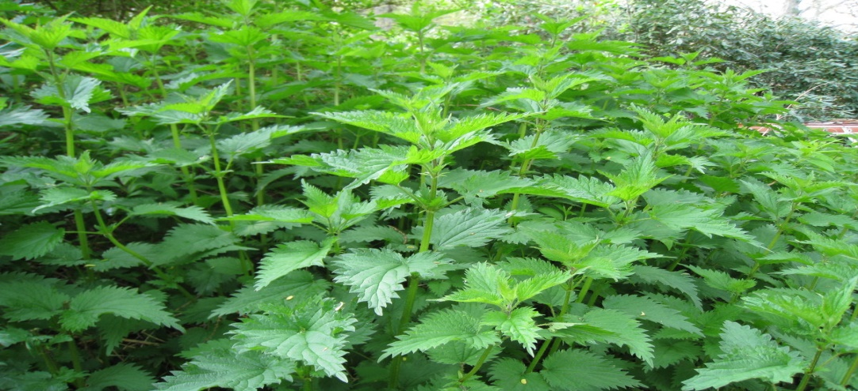
Правильно это крапива (показ иллюстрации книги «Очень вредная крапива»)
Поиграем в игру «Кто больше назовет» слов к слову крапива – какая? (зеленая, жгучая, лекарственная, полезная, колкая и т. д.) Молодец.
2. Сообщение темы. Мы сегодня познакомимся с новым прозведением.
Послушайте рассказ «Очень вредная крапива» Э. Ю. Шима - показ портрета писателя.
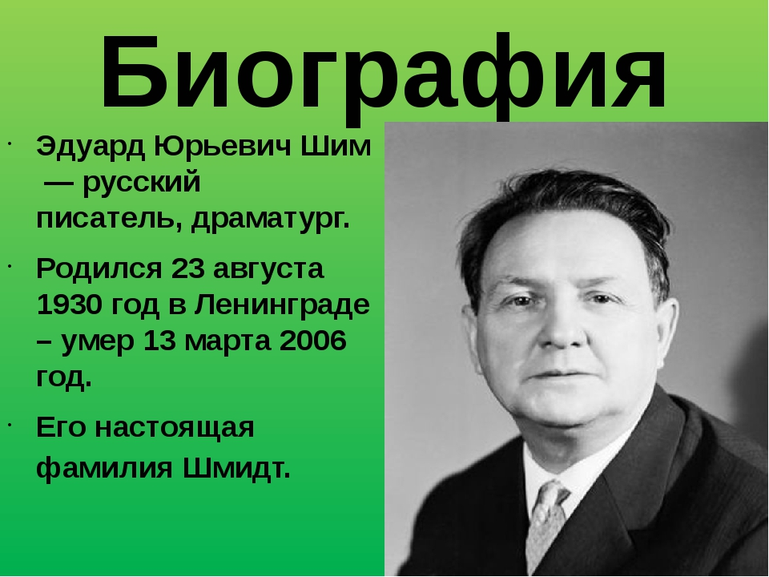

Писатель Шим — хороший рассказчик, у него чувствуется любовь к природе. Он хорошо понимает детей, которые часто являются героями его рассказов.
3. Основная часть. Чтение рассказа Э. Шима. «Очень вредная крапива»
Чтение рассказа:
Очень вредная крапива
Полез я малину собирать в кустах, а там крапива. Все руки, обожгла, все ноги обстрекала.
Ух я разозлился! Взял палку и давай крапиве макушки сшибать.
- Вот тебе. Вот тебе.
- За что? – спрашивает бабушка.
- А за то, что вредная!
Смеётся бабушка.
- Да разве, говорит, - она вредная? Всякому листочку, всякой травинке поклониться можно и спасибо сказать.
- И крапиве?
- И крапиве.
- Я не буду кланяться да спасибо говорить!
- И зря… Я вот крапиву накошу для коровы, будет корова жевать – не оторвётся. Кроликам крапивы надёргаю – тоже будут радёхоньки. И гуси крапиве обрадуются, и утки, и цыплята… Да и ты, вояка, тоже!
- Почему я обрадуюсь?
- Придёт ранняя весна, я тебе из крапивы зелёных щей наварю. Знаешь, каких?
- А каких?
- Пальчики оближешь!
По общему смыслу рассказа можно догадаться, что слово «обстрекала» означает обожгла.
Главный смысл этого рассказа заключается в том, что каждая травинка приносит пользу, каждой травинке можно поклониться, если знать эту пользу.
Чтение рассказас установкой на запоминание: «Послушайте внимательно, будем пересказывать рассказ.»
3. Беседа по содержанию рассказа.
• Как называется рассказ?
• Что собирать полез мальчик?
• Что ему обтрескало руки?
• Что стал делать мальчик с крапивой?
• Кто пришел к мальчику?
• Что бабушка сказала?
• Для кого нужна крапива?
• Почему и мальчик обрадуется ранней весной крапиве?
Физкультминутка «Во дворе растёт подсолнух»
Во дворе растёт подсолнух,
Утром тянется он к солнцу. (Дети встают на одну ногу и тянут руки вверх.)
Рядом с ним второй, похожий,
К солнцу тянется он тоже. (Дети встают на другую ногу и снова тянут руки вверх.)
Вертим ручками по кругу.
Не задень случайно друга!
Несколько кругов вперёд,
А потом наоборот. (Вращение прямых рук вперёд и назад.)
Отдохнули мы чудесно,
И пора нам сесть на место. (Дети садятся.)
Сегодня мы будем учится пересказывать этот рассказ, а чтобы вам было легче, составим мнемотаблицу.
4. Составление мнемотаблицы
• Зеленая крапива
• Мальчик рвет малину
• Он обжег руки и ноги
• Сшибает верхушки крапивы
• Разговор с бабушкой
• Чем полезна крапива
5. Повторное чтение рассказа с установкой на пересказ.
6. Пересказ рассказа ребенком.
Пересказ рассказа ребенком по цепочке, затем повторный пересказ.
7.Работа над пословицей:
Скажите, а как вы понимаете эту пословицу «Жгуча крапива родится, да во щах уварится».
8. Итог занятия.
- Что вы делали на занятии?
- А кто написал этот рассказ?
- Чей пересказ вам понравился больше всего?
Поблагодарить ребенка.

